Музейный КВЕСТ – ИГРА «За семью замками»
Кондратьева И.В.
Цель: ознакомление школьников с предметами народного быта, через организацию экскурсионной - игровой деятельности (Квеста).
Задачи:
1) Закрепить знания о предметах старины и русского народного быта;
2) Развивать потребность в самореализации;
3)Развивать коммуникативные качества ребенка через игровую деятельность;
4)Развивать воображение, память, логическое мышление;
5)Закреплять умение ориентироваться в пространстве;
6)Развивать творческие способности детей;
Ход занятия.
Звучит русская народная мелодия. Гостей встречают хозяин и хозяйка.
Хозяйка: Мир вам, гости дорогие, вы явились в добрый час –
Встречу теплую такую мы готовили для вас.
Хозяин: Хлебосольством и радушием знаменит родной наш край:
Здесь для вас и сказки русские, и медовый каравай.
Хозяйка: Я - Марья!
Хозяин: А, я – Иван!
Вместе: И мы не будем стучать в барабан
Хозяин: Мы будем гостей встречать, и про наш музей рассказывать.
Хозяйка: Здравствуйте, здравствуйте .пожалуйте, гости дорогие! Будьте как дома!
Хозяин: Веселья вам да радости! Проходите в нашу светлицу поработать да повеселиться!
Хозяйка: Давно мы вас ждем – поджидаем, игру без вас не начинаем. Припасли мы для вас дел на всякий вкус: кому загадки, кому правду, кому песни, да сказки.
Хозяин: Мы встречаем вас на удивительной экспозиции нашего музея « Крестьянский быт» и хотим предложить принять участие в игре – квесте «За семью замками». Вы будете самостоятельно проходить по предложенному маршруту.
Хозяйка: Проводить исследования, выполнять задания.
Маршруты содержат занимательные вопросы, ответы на которые можно найти лишь внимательно изучив экспозицию музея. Команда идет по маршруту, от задания № 1 к заданию № 7.,приступать к следующему заданию можно только правильно выполнив предыдущее.
Хозяин: Пройдя все этапы игры, вы станете настоящими знатоками крестьянского быта. Каждый из вас найдет для себя тайны русской избы, хранящиеся столетиями!
Хозяйка: А мы Марья да Иван вам в этом поможем. Мы будем вашими проводниками
Хозяин А, жюри будут наши гости.
Хозяин. Чтобы отправиться в путь, нам нужна небольшая разминка и хорошее настроение Дети стоят по кругу.
Хозяйка Утром Солнышко встает, (Руки поднять вверх).
Хозяин. Всех на улицу зовет (Сгибать руки в локтях к груди).
Хозяйка.Выхожу из дома я: (Показать рукой на себя).
Хозяин «Здравствуй, улица моя!» (Выпрямить руки в стороны).
Хозяйка. Отвечаю Солнцу я (Поднять руки над головой).
Хозяин. Отвечаю Травам я (Опустить руки на ковер).
Хозяйка. Отвечаю Ветру я (Поднять руки над головой и покачать ими).
Хозяин. Здравствуй, Родина моя! (Взять друг друга за руки).

.

Этап № 1«Из прошлого в настоящее»
Хозяин. Задание первое «Из прошлого в настоящее»
В карточках- заданиях у вас изображены современные бытовые приборы. Найдите на нашей экспозиции прототипы( предметы древности, с помощью которых крестьяне выполняли эту работу)

1 команда
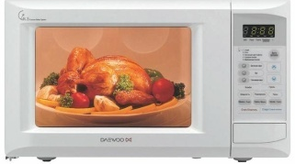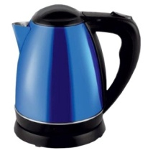
(печь) стиральная доска самовар

2 команда
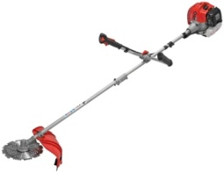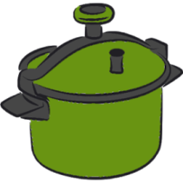

Рубель коса чугун

Этап № 2. «Интерьер старинной крестьянской избы»
Хозяйка. Задание 2 Интерьер старинной крестьянской избы
Внутренняя планировка крестьянского дома была подчинена строгим законам. Вдоль всех стен, не занятых печью, тянулись широкие лавки. Такие лавки в старинных избах предназначались не только для сидения, но и для сна. Около печи была судная, или посудная лавка, где полновластной хозяйкой была старшая женщина в доме. По диагонали, в противоположном от печи углу помещали иконы, и сам угол назывался святым, красным. Чаще всего в этом углу стоял стол.
Над лавками, вдоль всех стен устраивали полки – «полавочники», на которых хранили предметы домашнего обихода.
Хозяин: Каждая вещь в избе имела свое строгое место. В домашнем устройстве был обычай все укрывать и покрывать. Полы застилали рогожами, войлоками, скамьи и лавки –полавочниками, столы – скатертями. Дома освещались свечами и лучинами.
Хозяйка: В избе каждое место имело определенное назначение. На лавке у входа работал и отдыхал хозяин, напротив входа – красная, парадная лавка, между ними – лавка для прях. На полках хозяин хранил инструмент, а хозяйка – пряжу, веретена, иглы и прочее. На лавке, где пряли женщины, стояли прялки.
Главным украшением дома были иконы. Настенные картины и зеркала были запрещены.
Хозяин: В старину в каждой крестьянской семье были сундуки. В них хранили семейные ценности, одежду, приданое. Ключ от сундука хранился у хозяйки.
Ближе к окну помещали ткацкий стан.
Одним из важнейших элементов жилища крестьян всегда была печь.
Перед вами четыре зоны внутренне планировки крестьянской избы
Русская печь Мужской угол Красный угол Женский угол
Задание №2 Команда 1. Найти несоответствие предметов и углов в доме.
Были установлены строгие традиции использования внутреннего пространства избы. Каждый угол, каждое место в избе имели своё определенное назначение в соответствии с рациональным использованием сравнительно небольшой её площади. Перед вами четыре зоны внутренней планировки крестьянской избы.
Задание первое: найдите не соответствие в женском угле- 2 предмета.
Задание второе: найдите лишний предмет (не соответствует совсем экспозиции) и объясните его несоответствие.
Команда 2. Найти несоответствие предметов и углов в доме.
Были установлены строгие традиции использования внутреннего пространства избы. Каждый угол, каждое место в избе имели своё определенное назначение в соответствии с рациональным использованием сравнительно небольшой её площади. Перед вами четыре зоны внутренней планировки крестьянской избы.
Задание первое: найдите не соответствие в мужском угле- 2 предмета.
Задание второе: найдите лишний предмет( не соответствует совсем экспозиции) и объясните его несоответствие.
Этап № 2«Заморочки из старинной бочки»
Хозяин: Вы вытаскиваете из бочки по одному вопросу, и отвечаете на него. За каждый правильны ответ вы получаете букву.
- Лыковая обувь русских крестьян. Лапти.
- Приспособление для отопления жилья и приготовления пищи. Печь.
- Приспособление для сна и укачивание ребенка. Колыбель.
- Необходимый элемент убранства жилья, служащий для ежедневной и праздничной трапезы. Стол.
- Емкость для переноса воды. Ведро.
- Приспособление для переноса ведер. Коромысло.
- Металлическое приспособление для размешивания углей в печи, сгребания жара. Кочерга.
- Популярнейший в народе, прежде всего в крестьянстве, струнный музыкальный инструмент. Балалайка.
- Деревянный, костяной, металлический предмет для зачерпывания пищи. Ложка.
- Прибор для кипячения воды, делался всегда металлическим, обычно из латуни и меди, в редких случаях серебра, стали, чугуна. Самовар.
Этап № 3 «Предметы старины далекой»
Хозяйка Найдите по описанию старинный предмет
Задание для 1 команды.
Это изделие из домотканого холста (ткань) для украшения стен избы в праздничные дни, оформление красного угла, а также для совершения обрядов. У восточных славян он символизируется с дорогой. Согласно свадебным обрядам , этот атрибут должен обязательно присутствовать на каждой свадьбе: он является олицетворением счастливой дороги в семейную жизнь молодых. (Рушник)
Хозяйка читает Историческая справка
Рушник-полотенце у славян, обычно с вышитым или тканым узором. Вышивка на рушниках по поверьям должна была оберегать молодоженов от порчи и сглаза. Рушниками украшали свадебный поезд лошадей, упряжь, одежду гостей. На рушнике стояли жених и невеста вовремя венчания. Рушник являлся элементом обрядов. По сей день сохранился обычай встречать гостей хлебом –солью на рушнике.
Задание для 2 команды .
Хозяин Открытая продолговатая емкость, которую изготавливали из половинки расколотого бревна, выдалбливая внутренность с плоской стороны. В ней можно стирать, засаливать овощи, месить тесто . Как и в любую другую ёмкость, в него можно было сложить яблоки или капусту, в перевёрнутом виде его использовали как большую крышку, чтобы накрыть ей что-нибудь, лежащее на земле. В XIX веке начали делать металлические, но и деревянные продолжали использовать в крестьянских хозяйствах. Корыто.
Хозяин Историческая справка. Корыто - фундамент крестьянского быта. Треснул этот фундамент – и рухнуло всё в повседневной жизни. Действительно гениальный образ рухнувших надежд и жизненных планов создал Пушкин в своей сказке о Золотой Рыбке – разбитым корытом началась история, и им же всё закончилось. Этот образ вошёл в пословицы, и благодаря сказке, даже современный городской житель знает о существовании архаичного корыта, а в старом крестьянском быту сей предмет был, как мы уже знаем популярен.
Этап № 4 «Умники и умницы»
Хозяйка Задание 4. Перед вами на столе разложены название различных природных материалов и предметы крестьянского быта . Вы должны разложить карточки с названиями к тем предметам, из которых они сделаны
1 команда Предметы: Крынка, подкова, подзор, корзинка, бутыль
Материалы: Глина, железо, ситец, ива, стекло
2 команда:
Предметы: Чугунок, лапти, корыто, половичок, горшок
Материалы: Чугун, липа, медь, дерево, лоскуты из старых тряпок
Этап № 5 Сказочный.
Хозяин: Задание 5 Найдите предмет очень похожий на выделенное название в тексте из русской народной сказки.
1 Команда Смерть Кощея находится на конце иглы, игла в яйце, яйцо в утке, утка в зайце, заяц спрятан в ларце, а ларец висит в цепях на дубу, который растет на чёрной горе или на далеком острове Буяне.
2 команда «Три девицы под окном Пряли поздно вечерком.
"Кабы я была царица, -Говорит одна девица, -То на весь крещеный мир
Приготовила б я пир"."Кабы я была царица, -Говорит ее сестрица, -
То на весь бы мир одна Наткала я полотна"
Хозяин: Задание 6. Сложное. Найдите предмет среди экспозиций музея ,очень похожий на описанный в тексте из русской народной сказки.
Покатилось яблочко по блюдечку, наливное по серебряному, и стали все города видны, все луга видны, и полки на полях, и корабли на морях, и гор высота, и небес красота: ясно солнышко за светлым месяцем катится, звезды в хоровод собираются, лебеди на заводях песни поют.
Хозяйка: Задание 7 Составить народную мудрость из полученных букв на этапах.
Всякий дом хозяином держится.
Хозяин Итак, давайте поведем итоги, сегодня мы с вами научились работать в группе и выполнили много заданий: вспомнили предметы старины, с которыми вы познакомились на предыдущих экскурсиях в нашем музее. Научились
определять предметы русского быта из множества картинок и разгадали много головоломок. Спасибо ребята за такую хорошую работу и ваше хорошее настроение. Будем рады вас снова увидеть в нашем музее. До новых встреч.

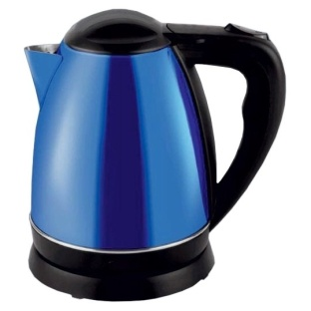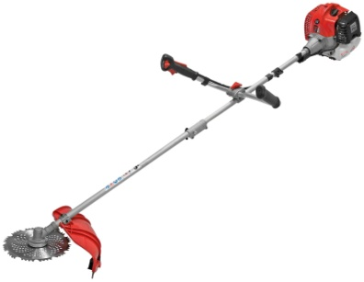

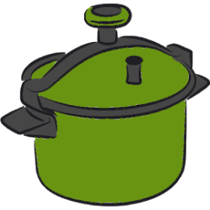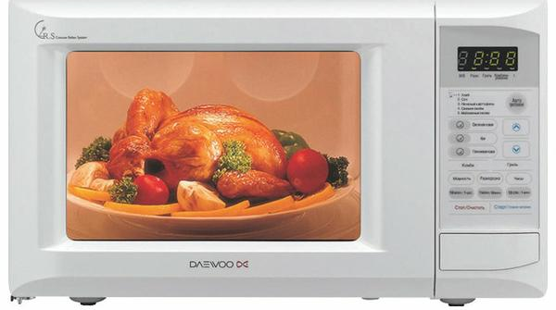

Задание для 1 команды.
Это изделие из домотканой ткани для украшения стен избы в праздничные дни, оформление красного угла, а также для совершения обрядов. У восточных славян он символизируется с дорогой. Согласно свадебным обрядам , этот атрибут должен обязательно присутствовать на каждой свадьбе: он является олицетворением счастливой дороги в семейную жизнь молодых.

Открытая продолговатая емкость, которую изготавливали из половинки расколотого бревна, выдалбливая внутренность с плоской стороны. В ней можно стирать, засаливать овощи, месить тесто. Как и в любую другую ёмкость, в него можно было сложить яблоки или капусту, в перевёрнутом виде его использовали как большую крышку, чтобы накрыть ей что-нибудь, лежащее на земле. В XIX веке начали делать металлические, но и деревянные продолжали использовать в крестьянских хозяйствах.

Лыковая обувь русских крестьян
Приспособление для отопления жилья и приготовления пищи.

Приспособление для сна и укачивание ребенка

Необходимый элемент избы, служащий для ежедневной и праздничной трапезы ( приема пищи)

Емкость для переноса воды.

Приспособление для переноса ведер.

Металлическое приспособление для размешивания углей в печи, сгребания жара.

Популярнейший в народе, прежде всего в крестьянстве, струнный музыкальный инструмент.

Деревянный, костяной, металлический предмет для зачерпывания пищи.
Прибор для кипячения воды, делался всегда металлическим, обычно из латуни и меди, в редких случаях серебра, стали, чугуна.

Ситец (ткань) |  | Дерево
Глина |  | Липа
Железо |  | Лоскуты из старых тряпок
Стекло |  | Медь
Ива |  | Чугун
 | 1 Команда 1 Смерть Кощея находится на конце иглы, игла в яйце, яйцо в утке, утка в зайце, заяц спрятан в ларце, а ларец висит в цепях на дубу, который растет на чёрной горе или на далеком острове Буяне.
2 команда «Три девицы под окном Пряли поздно вечерком.
"Кабы я была царица, -Говорит одна девица,
-То на весь крещеный мир приготовила б я пир".
"Кабы я была царица, -Говорит ее сестрица, -
То на весь бы мир одна Наткала я полотна"

 | Покатилось яблочко по блюдечку, наливное по серебряному, и стали все города видны, все луга видны, и полки на полях, и корабли на морях, и гор высота, и небес красота: ясно солнышко за светлым месяцем катится, звезды в хоровод собираются, лебеди на заводях песни поют.

Подзоры. Вышивка «Ришелье»

Вышивка «Гладь»

Вышивка крестом

Лоскутное шитье

Печатная машинка

Молочная бутылка

